TRƯỜNG TH ĐOÀN KẾT  Họ tên:........................................  Lớp: 1A | Thứ …….. , ngày ….. tháng 3 năm 2024  ĐỀ KIỂM TRA GIỮA HỌC KÌ 2  MÔN: ĐẠO ĐỨC  Năm học 2023 – 2024  (Thời gian làm bài: 40 phút)

Điểm | Lời phê của giáo viên

Câu 1: Con hãy đánh dấu + vào trước những cách ứng xử phù hợp trong mỗi tình huống dưới đây:
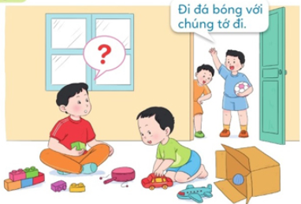 | Để em ở nhà, đi đá bóng với bạn.  Rủ các bạn vào nhà chơi, lúc khác đi đá bóng.  Đưa em bé cùng ra sân đá bóng.  Ở nhà trông em, hẹn các bạn khi khác đi đá bóng.
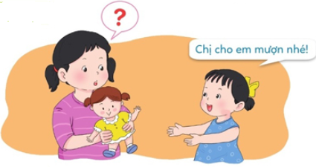 |  | Cho em bé mượn búp bê.  Cùng em bé chơi chung búp bê.  Không cho em bé mượn búp bê.  Cho em bé mượn đồ chơi khác.
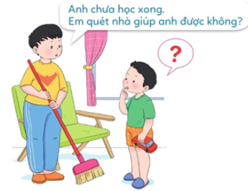 |  | Từ chối không làm vì đó là việc  của anh.  Quét nhà giúp anh.  Nhờ người khác làm giúp anh.  Làm giúp nhưng đòi anh phải  trả công cho mình.
Câu 2: Nối mỗi ý ở cột A với ý ở cột B sao cho phù hợp?

A |  | B
Dũng cảm nói thật |  | khi bạn nói dối.
Ủng hộ |  | khi em mắc lỗi.
Nhắc nhở |  | khi bạn nói thật.
Không nên |  | nói dối, đổ lỗi cho  người khác.

Câu 3: Điền từ thích hợp trong dấu ngoặc (….) vào chỗ chấm để tạo thành câu hoàn chỉnh sau đó chép lại câu đó:
Em luôn ăn nói thật thà
Mọi người………………………………….., cả nhà ………………………………..
( tin yêu, ghét bỏ, quý mến, nghi ngờ)
Câu 4: Nói thật mang lại điều gì? Con hãy khoanh tròn vào ý trả lời đúng.
A. Mang đến sự tin tưởng, tôn trọng, yêu quý của mọi người với người
nói thật.
B. Mang đến cho người nói thật những món quà đắt tiền được tặng bởi
những người khác.
C. Mang đến những điều rủi ro, nguy hiểm cho người nói thật.
Câu 5: Đánh dấu vào trước cách ứng xử phù hợp trong mỗi tình huống dưới đây:
Tình huống 1  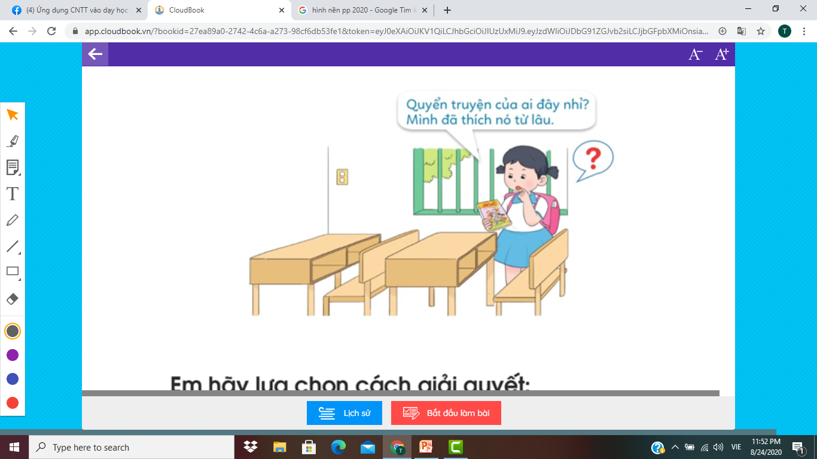 | Nếu là bạn trong tình huống, con sẽ:  Giấu truyện mang về nhà để xem.  Nộp cho thầy cô giáo, bác bảo vệ.  Mang truyện cho bạn thân của mình.  Hỏi các bạn trong lớp xem có ai bị mất truyện để trả lại.

Tình huống 2  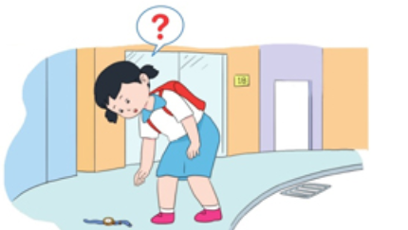 | Nếu là bạn trong tình huống, con sẽ:  Mang đồng hồ về nhà để dùng.  Nhờ bố mẹ tìm cách trả lại cho người đánh rơi.  Mang nộp cho thầy cô giáo hoặc chú công an để tìm trả lại cho người đánh rơi.  Tặng đồng hồ cho người mà con yêu quý, thân thiết nhất.

Tình huống 3  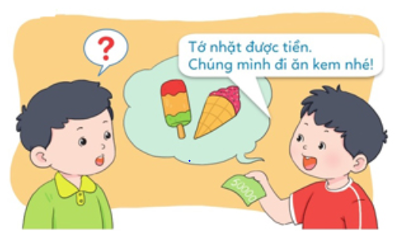 | Nếu là bạn trong tình huống, con sẽ:  Đồng ý đi ăn kem cùng bạn.  Từ chối không đi cùng bạn.  Từ chối và khuyên bạn nên tìm cách trả lại tiền cho người đánh rơi.  Im lặng không quan tâm.
Câu 6: Hãy điền mỗi cụm từ đã cho vào chỗ trống trong câu dưới đây cho phù hợp.
Cụm từ: quý trọng, thật thà, niềm vui, của rơi.
- Em nên trả lại……………………. khi nhặt được.
- Trả lại của rơi là người …………………………..
- Người không tham của rơi sẽ được mọi người ……………..
- Trả lại của rơi cho người đánh mất mang lại ………………………cho họ và cho chính mình.

